**ДЕЧЈА НЕДЕЉА  У ПУ ,,ПОЛЕТАРАЦ“ ОЏАЦИ**

**,,ИМАМ ПРАВА ДА СЕ ИГРАМ , ДА СЕ СМЕЈЕМ , МАШТАМ СТВАРАМ -И У БОЉИ СВЕТ ПРЕТВАРАМ “**

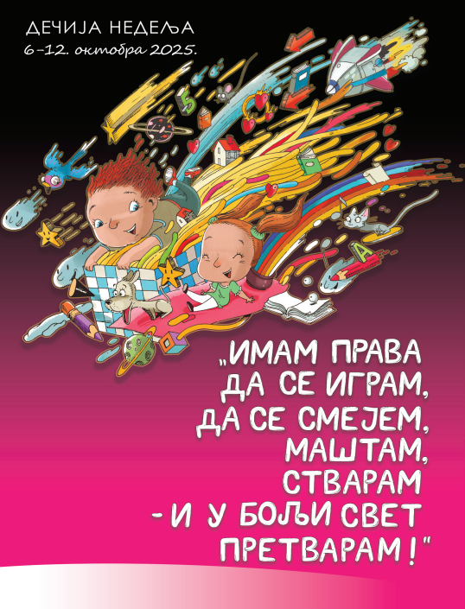**06.10.2025.-12.10.2025.**

**Понедељак, 06.10.2025.**

-Разговор са децом о Дечјој недељи, о њихoвим правима , уређивање окружења у складу са промовисањем дечјих права (визуелни идентитет) (по групама)

-Активности посвећене подстицању игре, маште , стваралаштва и упознавања са културом и уметношћу (током читаве недеље)

-„Поклон (сликовница, играчка...) за друга“ –„Деца -деци“

(прикупљање, све групе)

-Промоција Дечје недеље - на сајту установе, у Вибер заједницама са родитељима, у медијима

-Израда признања за доброчинство (у току недеље са породицама и донаторима)

**Уторак, 07.10.2025.**

-Позоришне представе за децу , читање прича , песама , бајки ..., гледање дечјег филма

-Разговори са децом,, Зашто је читање важно ?” -заједничка израда парола, порука и постера (продукте са заједничких радионица: постере, пароле, поруке и сл. деца и васпитачи постављају у ходницима, ван објекта, у дворишту, у локалној заједници на видно место)

**Среда, 08.10.2025.**

**-**,,Хуманитарни дечји вашар за НУРДОР “ – ревија и продаја дечјих ручно прављених играчака и дечјег стваралаштва у хуманитарне сврхе, организација у дворишту вртића или на пијацама у време пијачног дана у месту

-,,Улица дечје радости“ - осликавање кредама у боји центра града и дворишта вртића **,,Игра, смех и машта сваки дан ”**

-Заједничке игре деце различитих узраста , дружења и игре са родитељима

**Четвртак, 09.10.2025.**

- Посета представника локалне самоуправе вртићима/пријем код председнице општине

- Посета библиотеци, читање књига, учлањивање

- Размена и поклањање књига на нивоу група

- Сарадња са основном школом - заједничке радионице прављења играчака од природних и рециклираних материјала, локалне акције размене и поклањања прављених играчака; или ако основна школа организује позоришну представу група из вртића се може прикључити, школска деца вртићкој деци могу рецитовати, приказати неке драмске игре...

**Петак, 10.10.2025.**

-,,Фестивал дечјег стваралаштва“- који промовише игру и стваралаштво, културу, уметност , заједничке активности са децом из школе, дружење са децом из другог објекта, међусобне посете васпитним групама млађег и старијег узраста.

– ,,Поклон (сликовница, играчка...)  за друга“ – „Деца деци“- размена сликовница,играчака... , посета ,,Златној барци “ МНРО, Оџаци

-Посета бака и дека фестивалу , учешће у активностима са децом

*Алтернативни предлог реализације:

- **Субота, 11.10.2025.** – „Мостови међу генерацијама“- симболички сусрет деце и старих у циљу развоја међугенерацијске емпатије, солидарности и сарадње-размена заједничких фотографија у Вибер заједницама

@prijateljidece  @prijateljidece.srbije  @prijateljidecesrbije 

- **Недеља, 12.10.2025.**

Последњег дана „Дечије недеље“ биће покренут национални ликовни, литерарни и мултимедијални конкурс. Циљ конкурса је да се деца предшколског и школског узраста подстакну да кроз своје креативне радове прикажу како кроз игру и машту деца стварају и интерпретирају културне садржаје. **Игра је основни начин спознаје света и самоизражавања, а култура је њена највећа вредност и резултат. Деца ће имати прилику да кроз своје радове прикажу како настају њихове бајке, позоришни комади, слике, илустрације и песме, или како они доживљавају већ постојећа дела намењена деци, а најбољи радови биће награђени.** Овим конкурсом

желимо да подстакнемо свест о важности уметничког изражавања и покажемо да свако дете може бити стваралац. У периоду припреме биће направљено упутство за реализацију пратећих активности за наставнике и родитеље, што ће подстаћи међугенерацијску сарадњу. Најуспешнији радови биће награђени. Дељењем пристиглих материјала са хештегом #IgramSeDakleStvaram на свим каналима Пријатеља деце Србије које прате десетине хиља-де грађана, остаће трајан траг о реализацији Дечије недеље и њеним циљевима.